La primera actividad consiste en elaborar un barquito de vela.
Puedes utilizar los siguientes materiales: tapones de corcho, elástico, cañitas, la parte inferior de una botella, fieltro para la vela, palillos….

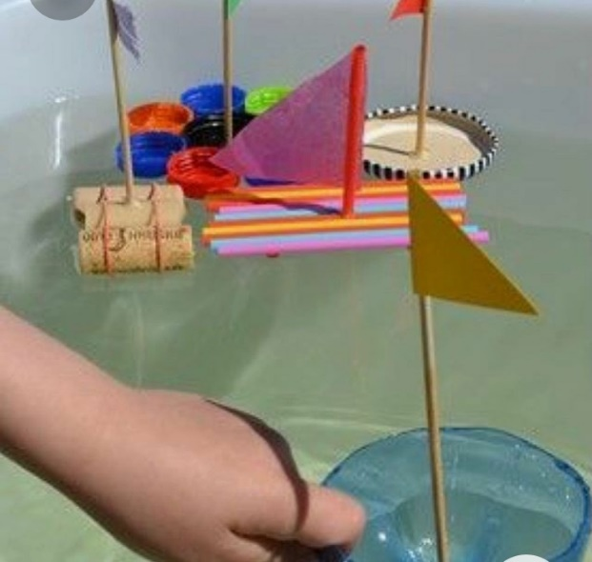

La segunda actividad consiste en hacer tu propio cuadro con pompas de jabón de colores:
Teñimos primero el agua con colorante, le añadimos un poco de lavavajillas y comenzamos a hacer burbujas de colores sobre un trozo de cartulina blanca.
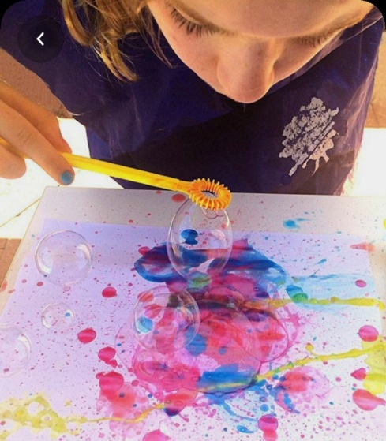

ELIGE LA QUE MÁS TE GUSTE.

